**ՃԱՐՏԱՐԱՊԵՏՈՒԹՅԱՆ ԵՎ ՇԻՆԱՐԱՐՈՒԹՅԱՆ ՀԱՅԱՍՏԱՆԻ ԱԶԳԱՅԻՆ ՀԱՄԱԼՍԱՐԱՆ**

Ինֆորմատիկայի, հաշվողական տեխնիկայի և

կառավարման համակարգերի ամբիոն

Հաշվողական տեխնիկայի և

կառավարման Ֆակուլտետ

**ԿՈՒՐՍԱՅԻՆ ՆԱԽԱԳԾԻ**

**ՀԱՇՎԵԲԱՑԱՏՐԱԳԻՐ**

_Կ 73_ խմբի ուսանողուհի

Մանասյան Արուսյակ Դավիթի______________________________

(Ազգանուն, անուն, հայրանուն` լրիվ)

Համակարգային վերլուծություն և գործողությունների հետազոտում

(կրթական մոդուլի դասիչը և անվանումը)

Կուրսային նախագիծը թույլատրվում է պաշտպանության.

Ղեկավար` ___ _Ուզունյան Շ․Գ․______ __________________

(Ազգանուն Ա.,Հ.) (Ստորագրություն)

Ամբիոնի վարիչ` __ Մարկոսյան.Մ.Վ._____ __________________

(Ազգանուն Ա.,Հ.) (Ստորագրություն)

ԵՐԵՎԱՆ 2020թ.

Բովանդակություն

**Կուրսային նախագծի հանձնարարությունը** 3

**Խնդրի նկարագրությունը և ձևակերպումը** 4

**Օպտիմալացման խնդրի ձևակերպումը** 6

**Գերիշխող տողերի և սյուների որոշում** 6

**Օպտիմալ ստրատեգիաների որոշումը(minmax)** 7

**Խնդրի մաթ. մոդելի կառուցումը և դրա օգնությամբ մաթեմատիկական խնդրի ձևավորում** 9

**Խնդրի լուծման մեթոդի հիմնավորումը և ձևակերպումը** 11

**Սիմպլեքս մեթոդ** 11

**ԳԾ երկակի խնդիր** 15

**Երկակի սիմպլեքս մեթոդ** 16

**Խնդրի լուծման բլոկ-սխեման** 18

**Մատրիցի կառուցման բլոկ-սխեման** 18

**Գերիշխող տողերի և սյուների որոշման բլոկ-սխեման** 19

$minmax$**-ի բլոկ-սխեման՝** 21

**Խնդրի լուծման ալգորիթմը և դրա իրականացումը (ծրագրային մաս)** 23

**Լուծման թվային արժեքները** 26

**Առաջին խաղացողի ստրատեգիաների հավանականությունները** 26

**Երկրորդ խաղացողի ստրատեգիաների հավանականությունները** 26

**Արդյունքների մեկնաբանությունը** 28

**Օգտագործված գրականության ցանկ** 30

**Հավելված** 30

# **Կուրսային նախագծի հանձնարարությունը**

Խաղին մասնակցող երկեւ կողմերը միաժամանակ ընտրում են 1,2,……..7 ամբողջ թվերից մեկը:Եթե առաջին խաղացողը ընտրել է x թիվը,իսկ երկրորդը y թիվը, ապա առաջինը շահում է x-y միավոր,եթե x≥y և պարտվում է x+y,եթե x<y:

Որոշել խաղացող կողմերի օպտիմալ ստրատեգիաները և խաղի արժեքը:

1. Կուրսային նախագծի հանձնարարությունը (առաջադրանքը)
2. Խնդրի նկարագրությունը և ձևակերպումը
3. Խնդրի լուծման մեթոդի հիմնավորւմը և ձևակերպումը
4. Խնդրի լուծման բլոկ-սխեման
5. Խնդրի լուծման ալգորիթմը և դրա իրականացումը (ծրագրային մաս)
6. Լուծման թվային արժեքները
7. Արդյունքների մեկնաբանությունը
8. Օգտագործված գրականության ցանկ
9. Հավելված/ներ (պարտադիր չէ)

# **Խնդրի նկարագրությունը և ձևակերպումը**

Խաղերի տեսության խնդիրն է[1] հակառակ կողմերի համար մշակել գործելակերպի մեթոդներ: Խաղին մասնակցող կողմերին անվանում են խաղացողներ,երբ խաղացող կողմերը երկուսն են, այդպիսի խաղն անվանում են զույգի խաղ:Հակառակ դեպքում բազմության խաղ: Խաղացող կողմերի ստրատեգիա ասելով հասկանում ենք խաղացող կողմի կանոններից ընտրված համախումբը:

Օպտիմալ ստրատեգիա ասելով հասկանում ենք խաղացող կողմի ստրատեգիաների համախումբը , որը ապահովում է առավելագույն շահում կամ նվազագույն կորուստ:

Խաղն անվանում են 0-ական գումարով խաղ , եթե կողմերից մեկը շահում է այնքան միավոր,որքան կորցնում է մյուս կողմը: Խաղն անվանում են լրիվ ինֆորմացիայով, եթե խաղացող կողմերին հայտնի են հակառակորդի բոլոր ստրատեգիաները և կատարած բոլոր քայլերը: Խաղի վերլուծությունը բերում է նրան , որ խաղացող կողմերը պետք է ընտրեն իրենց մաքուր ստրատեգիաները ինչ-որ հավանակա- նությամբ:Այդ դեպքում ասում են, որ խաղը ընթանում է խառը ստրատեգիաներով: Այսինքն իրենց մաքուր ստրատեգիաները ընտրում են ինչ-որ հավանականությամբ: $m x n$ խաղի լուծումը մեծ $m$-երի և $n$-երի դեպքում՝ սկզբունքորեն կարելի է կառուցել հավասարումների համակարգը և նրանց լուծումից ստանալ խաղի արդյունքը:Պարզվում է , որ $m x n$ խաղի լուծումը կարելի է բերել գծային ծրագրավորման խնդրի,որի լուծման համարր կարող ենք կիրառել ԳԾ լուծման,որևէ մեթոդ:

Եթե ընտրենք $A,B$ խաղացողների ստրատեգիաները, նշանակելով $A$ խաղացողի ստրատեգիաների հավանականությունները ՝ $p_{1},p_{2},…,p_{m}$, $B$ խաղացողինը՝ ${ q}_{1},q_{2},…,q_{m}$, ապա լուծել խաղը նշանակում է գտնել օպտիմալ ստրատեգիաների հավանականությունները:

Խաղի լուծումը կատարվում է հետևյալ հերթականությամբ՝

1. *Որոշում ենք մատրիցում կան գերիշխող տողեր կամ սյուներ,եթե կան պահում ենք դրանք, իսկ մնացածը անտեսում : Դրանով պարզեցնում ենք խաղի մատրիցը,*
2. *Որոշում ենք թամբի կետով խաղ է , թե ոչ,եթե թամբի կետով խաղ չէ անցնում ենք խառը ստրատեգիաներով խաղի, եթե թամբի կետով խաղ է ,ապա խնդիրը համարում ենք լուծված,*
3. *Ձևափոխված մատրիցի բոլոր էլեմենտները, եթե մատրիցը ունի բացասական տարրեր դարձնում ենք դրական թվեր՝ ավելացնելով ինչ-որ M մեծություն,*
4. *Կառուցում ենք ԳԾ խնդիրը,*
5. *Լուծում ենք ԳԾ խնդիրը և որոշում ${ x}_{1},x_{2},…,x_{m}$-ը և ${ y}_{1},y_{2},…,y_{n}$-ը,և քանի որ*

${ x}_{1},x_{2},…,x_{m}$*= $\frac{1}{v}$ (${ y}_{1},y_{2},…,y_{n}$ = $\frac{1}{v}$),* կգտնենք $v$*-*ն,այսինքն խաղի արժեքը, $v$-ից կհանենք այն M մեծությունը կստանանք խաղի իրական արժեքը: Այնուհետև կգտնենք խաղացողների ստրատեգիաների հավանականությունները՝ $\frac{p_{i} }{v_{i}}$ = $x_{i}$, $i=\overline{1,m}$, Ճիշտ նույնն էլ մյուս խաղացողի համար:

|  |  |  |  |  |  |  |
| --- | --- | --- | --- | --- | --- | --- |
| [1,1] | [1,2] | ….. | ….. | …… | …… | [1,j] |
| ….. | ….. | ….. | ….. | ….. | ….. | ….. |
| ….. | ….. | ….. | ….. | ….. | ….. | ….. |
| ….. | ….. | ….. | ….. | ….. | ….. | ….. |
| ….. | ….. | ….. | ….. | ….. | ….. | ….. |
| ….. | ….. | ….. | ….. | ….. | ….. | ….. |
| [$i$,1] | [$i$,2] | ….. | ….. | ….. | ….. | [$m,n$] |

Մեր խնդրի լուծման համար նախ և առաջ անհրաժեշտ է կառուցել խաղի մատրիցը: Մատրիցի կառուցումը կատարվում է հետևյալ քայլերի հաջորդականությամբ: Նախ և առաջ միմյանց հետ համեմատվում են $x$-երը և $y$-ները և ,եթե x≥ $y$,ապա առաջին խաղացողը շահում է $x$**- $y$** միավոր ,իսկ երկրորդ խաղացողը կորցնում է այդքան միավոր,հակառակ դեպքում ,երբ $x$ **< $y$** առաջին խաղացողը կորցնում է $x$ **+ $y$** միավոր, երկրորդ խաղացողը շահում է այդքան միավոր

Մատրիցում տարրերը պետք է դասավորվեն ըստ իրենց ինդեքսների:Քանի որ խաղին մասնակցող երկու կողմերը միաժամանակ ընտրում են 1,2,……..7 ամբողջ թվերից մեկը,հետևաբար $i=1,7 և j=1,7$ ${,և եթե օրինակ ՝ x}_{1}=1$ $և y_{1}=1$,ապա լրացվում է մատրիցի [1,1] վանդակը եթե ${ x}_{2}=2$ $և y_{3}=$ 3 լրացվում է մատրիցի [2,3] վանդակը և այսպես շարունակ մինչև մատրիցը ամբողջությամբ լրացվի՝

Վճարման մատրիցը ստանում է հետևյալ տեսքը՝

|  |  |  |  |  |  |  |  |
| --- | --- | --- | --- | --- | --- | --- | --- |
| Խաղացողներ | B1 | B2 | B3 | B4 | B5 | B6 | B7 |
| A1 | 0 | 3 | 4 | 5 | 6 | 7 | 8 |
| A2 | 1 | 0 | 5 | 6 | 7 | 8 | 9 |
| A3 | 2 | 1 | 0 | 7 | 8 | 9 | 10 |
| A4 | 3 | 2 | 1 | 0 | 9 | 10 | 11 |
| A5 | 4 | 3 | 2 | 1 | 0 | 11 | 12 |
| A6 | 5 | 4 | 3 | 2 | 1 | 0 | 13 |
| A7 | 6 | 5 | 4 | 3 | 2 | 1 | 0 |

Այստեղ կապույտ օղակներում նշված են առաջին խաղացողի շահումները, իսկ դեղին օղակներում նշված են երկրորդ խաղացողի շահումները:Մեկի շահումը կորուստ է հանդիսանում մյուսի համար:

### **Օպտիմալացման խնդրի ձևակերպումը**

Առաջին խաղացողը ընտրում է իր ստրատեգիաները այնպես, որ ստանա առավելագույն շահում , իսկ երկրորդը այնպես է ընտրում իր ստրատեգիաները , որ առաջինի շահումը հասցնի նվազագույնի : Այսպիսով նախ նայում ենք ունե՞նք արդյոք գերիշխող տողեր և սյուներ ,ապա ընտրում ենք խաղի օպտիմալ ստրատեգիաները(minmax):

### **Գերիշխող տողերի և սյուների որոշում**

Գերիշխող**[2]** են անվանում այն ստրատեգիաները ,որոնք ապահովում են խաղի առավելագույն շահումը այլ ստրատեգիաների նկատմամբ կամ արժեքը չեն փոխում:

Եթե խաղի մատրիցում i-րդ տողի բոլոր անդամները մեծ են կամ հավասար j-րդ տողի բոլոր անդամներից ,ապա i տողը գերիշխում է j տողի նկատմամբ :Այդ պատճառով A խաղացողը չի օգտագործում j-րդ ստրատեգիան, քանի որ i–րդ ստրատեգիայի դեպքում անկախ նրանից թե B խաղացողըը ինչպես է խաղում :Նույն ձևով ,եթե i–րդ սյան բոլոր անդամները մեծ են կամ հավասար j–րդ սյան բոլոր անդամներից ,ապա j -րդ սյունն է գերիշխում սյան նկատմամբ:Այդ պատճառով էլ B խաղացողը չի օգտագործում իր i-րդ ստրատեգիան ,քանի որ նրա պարտությունը j–րդ ստրատեգիայի դեպքում ավելի քիչ է քան i-րդ ստրատեգիայի դեպքում , անկախ նրանից թե A խաղացողըը ինչպես է խաղում :

Պահելով գերիշխող տողերը և սյուները հեռացնում ենք մնացածը,այսպես պարզեցնեւմ ենք մատրիցը հետագա հաշվարկներ հեշտացնելու համար:Այնուհետև մատրիցի բոլոր բացասական էլեմենտները անհրաժեշտ է դարձնել դրական գումարելով ինչ-որ M թիվ: Մենք կընտրենք մատրիցի ամենափոքր թիվը: Քանի որ մատրիցում ամենափոքր թիվը մոդուլով ամենամեծ թիվն է: Հետևաբար M թիվը ամենափոքրը ընտրելով,ապա մատրիցի բացասական տարրերից հանելով ստանում եմ ավելի փոքր թվեր,որոնց հետ հեշտ է գործողություններ կատարել:

Մեր տրված խնդրում վճարման մատրիցում բացակայում են գերիշխող տողերը, սյուները և բացասական տարրերը : Հետևաբար մենք անցում ենք կատարել խաղի օպտիմալ ստրատեգիաներ որոշման փուլին:

### **Օպտիմալ ստրատեգիաների որոշումը(minmax)**

Ամեն խաղում կողմերը կարող են ընտրել իրենց ստրատեգիաները**[3]** ելնելով նրանից,որ նվազագույն կորուստներ կրեն խաղի ընթացքում: Դրանից ելնելով առաջին խաղացողը գնահատում է իր $x_{i}$–րդ ստրատեգիայի $i=\overline{1,m}$ ընտրման դեպքում ստացած նվազագույն շահումը:

Եթե առաջին խաղացողը ընտրում է $x_{1}$ ստրատեգիան:Նա պետք է գնահատի հակառակորդի ընտրված ստրատեգիաների դեպքում,իր նվազագույն շահումը ,որը նշանակենք $α_{i}-ով$՝ $α_{i}=minz_{ij}$ $i=\overline{1,m}$:Հետևաբար $α_{i}-ն$ $i=\overline{1,m}$ դեպքում $x_{1}$ ստրատեգիայի նվազագույն շահումն է՝

$α=minA_{i}$*, $α=maxα_{i}$*

$β_{j}$-ով նշանակենք երկրորդ խաղացողի j-րդ ստրատեգիան $`$

$$β=maxB_{j}, β=minβ_{j}$$

Մեր խաղի մատրիցում ստացվում է հետևյալ պատկերը՝

|  |  |  |  |  |  |  |  |  |
| --- | --- | --- | --- | --- | --- | --- | --- | --- |
| Խաղացողներ | B1 | B2 | B3 | B4 | B5 | B6 | B7 |  |
| A1 | 0 | 3 | 4 | 5 | 6 | 7 | 8 | 0 |
| A2 | 1 | 0 | 5 | 6 | 7 | 8 | 9 | 0 |
| A3 | 2 | 1 | 0 | 7 | 8 | 9 | 10 | 0 |
| A4 | 3 | 2 | 1 | 0 | 9 | 10 | 11 | 0 |
| A5 | 4 | 3 | 2 | 1 | 0 | 11 | 12 | 0 |
| A6 | 5 | 4 | 3 | 2 | 1 | 0 | 13 | 0 |
| A7 | 6 | 5 | 4 | 3 | 2 | 1 | 0 | 0 |
| $$β=maxB_{j}$$ | 6 | 5 | 5 | 7 | 9 | 11 | 13 |  |

$α=maxα_{i}$*=* 0

$β=minβ_{j}$*=* 5

$α-ն և β$-ն ցույց են տալիս առաջին և երկրորդ խաղացողների երաշխավորված շահումը:Եթե խաղացող կողմերը ընտրում են $maxmin և minmax$ համապատասխան ստրատեգիաները ,ապա համոզված են , որ դրանից ավելի շահել կամ կորցնել չեն կարող:Այս մոտեցում խաղերի տեսության մեջ անվանում են մինիմաքսի սկզբունք:

$maxmin-ի$ ստրատեգիան անվանում են խաղի ստորին սահման,իսկ $minmax$-ի ստրատեգիան վերին սահման:Այսպիսով $α-ն և β$-ն անվանում են խաղի վերին և ստորին արժեքներ , եթե $α=β$ այդ խաղն անվանում են թամբի կետով խաղ:Թամբի կետով խաղում թամբի կետին համապատասխանող ստրատեգիաները անվանում են օպտիմալ ստրատեգիաներ:Թամբի կետով խաղի դեպքում կողմերը պետք է ընտրեն թամբի կետին համապատասխան ստրատեգիաները: Եթե խաղացող կողմերից, որևիցե մեկը հրաժարվի իր թամբի կետին համապատասխանող ստրատեգիայից, չի կարող ավելին շահել:

Խնդրում $α≠β,ապա խաղի արժեքը գտնվում է՝ \left[a;b\right] հատվածում$: Մեր խաղը թամբի կետով չէ,հետևաբար անցում ենք կատարում խառը ստրատեգիաներով խաղի:

# **Խնդրի մաթ. մոդելի կառուցումը և դրա օգնությամբ մաթեմատիկական խնդրի ձևավորում**

Մաթեմատիկակն մոդելի կառուցման**[4]** առաջին փուլում ձևակերպվում է գործողության նպատակը, այսինքն այն պահանջների ձևակերպումը , որը դրվում է հետազոտվող գործողության վրա:

Այսպիսով իմ խնդրում առաջին խաղացողը ընտրում է իր ստրատեգիաները այնպես, որ ստանա առավելագույն շահույթ, իսկ երկրորդը այնպես է ընտրում իր ստրատեգիաները , որ առաջինի շահումը հասցնի նվազագույնի: Այսինքն խնդրի հիմնական նպատակը այնպես անել որ խաղում չպարտվել: Խնդրի նպատակը ձևակերպելուց հետո անցնում ենք նպատակային ֆունկցիայի կառուցմանը,որը գործողության նպատակի մաթեմատիկական նկարագրումն է ֆունկցիայի տեսքով:

Քանի որ առաջին խաղացողը ընտրում է իր ստրատեգիաները այնպես , որ ստանա առավելագույն շահում , ապա նպատակային ֆունկցիան կընդունի հետևյալ տեսքը ՝

$x_{1}→p_{1},x_{2}→p_{2}, x_{3}→p_{3},x_{4}→p_{4},x_{5}→p_{5}, x_{6}→p_{6}, x_{7}→p_{7}$ $x$ = $\frac{p_{i}}{v}$

$\overline{I}$ ($x$) = ${ x}_{1}$ + ${ x}_{2}$ + ${ x}_{3}$ + ${ x}_{4}$ + ${ x}_{5}$ + ${ x}_{6}$ + ${ x}_{7}$ → min

Քանի որ,եթե $\overline{I}$ ($x$) → min,ապա $v=\frac{1}{\overline{I}(x)}$ հետևաբար առաջին խաղացողը ստանում է առավելագույն շահում:

Սահմանափակումներ ընդունում են հետևյալ տեսքը՝

${ x}_{2}$ +2 ${ x}_{3}$ +3 ${ x}_{4}$ +4 ${ x}_{5}$ +5 ${ x}_{6}$ +6 ${ x}_{7}$ ≥ 1

3 ${ x}_{1}$ + ${ x}_{3}$ +2 ${ x}_{4}$ +3 ${ x}_{5}$ +4 ${ x}_{6}$ +5 ${ x}_{7}$ ≥ 1

4 ${ x}_{1}$ +5 ${ x}_{2}$ + ${ x}_{4}$ +2 ${ x}_{5}$ +3 ${ x}_{6}$ +4 ${ x}_{7}$ ≥ 1

5 ${ x}_{1}$ +6 ${ x}_{2}$ +7 ${ x}_{3}$ + ${ x}_{5}$ +2 ${ x}_{6}$ +3 ${ x}_{7}$ ≥ 1

6 ${ x}_{1}$ +7 ${ x}_{2}$ +8 ${ x}_{3}$ +9 ${ x}_{4}$ + ${ x}_{6}$ +2 ${ x}_{7}$ ≥ 1

7 ${ x}_{1}$ +8 ${ x}_{2}$ +9 ${ x}_{3}$ +10 ${ x}_{4}$ +11 ${ x}_{5}$ + ${ x}_{7}$ ≥ 1

8 ${ x}_{1}$ +9 ${ x}_{2}$ +10 ${ x}_{3}$ +11 ${ x}_{4}$ +12 ${ x}_{5}$ +13 ${ x}_{6}$ ≥ 1

Որտեղ $x$ = $\frac{p_{i}}{v}$, $i=1,7 p_{i}-երը$ երկրորդ խաղացողի ստրատեգիաների հավանականություններն են,իսկ $v-ն$ խաղի արժեքը:

Քանի որ երկրորդ խաղացողը նվազագույնի պետք է հասցներ առաջինի շահումը,նպատակային ֆունկցիան ընդունում է հետևյալ տեսքը՝

$$y_{1}→q_{1},y_{2}→q_{2}, y_{3}→q_{3},y_{4}→q_{4},y_{5}→q_{5}, y_{6}→q_{6}, y_{7}→q_{7}$$

I(y) = $y_{1}+y_{2}+$ $y_{3}+$ $y_{4}+$ $y_{5}+y_{6}+$ $y_{7}$-> max

Քանի որ,եթե $\overline{I}$ ($x$) → max,ապա $v=\frac{1}{\overline{I}(x)}$ հետևաբար առաջին խաղացողը ստանում է նվազագույն շահում:

Սահմանափակումներ ընդունում են հետևյալ տեսքը՝

3y2+4y3+5y4+6y5+7y6+8y7 ≤ 1

y1+5y3+6y4+7y5+8y6+9y7 ≤ 1

2y1+y2+7y4+8y5+9y6+10y7 ≤ 1

3y1+2y2+y3+9y5+10y6+11y7 ≤ 1

4y1+3y2+2y3+y4+11y6+12y7 ≤ 1

5y1+4y2+3y3+2y4+y5+13y7 ≤ 1

6y1+5y2+4y3+3y4+2y5+y6 ≤ 1

Որտեղ y= $\frac{q_{i}}{v}$, $i=1,7 q_{i}-երը$ առաջին խաղացողի ստրատեգիաների հավանականություններն են,իսկ $v-ն$ խաղի արժեքը:Այսպիսով մատրիցային խաղի լուծումը բերվում է գծային ծրագրավորման երկակի խնդրի զույգի:Քանի որ երկրորդ խաղացողի սահմանափակումներում արհեստական բազիսի անհրաժեշտություն չկա խնդրի լուծումը կշարունակեմ երկրորդ խաղացողի համար,ապա կստանամ առաջին խաղացողի համար: Եվ օգտվելով սիմպլեքս մեթոդից կկառուցեմ սիմպլեքս աղյուսակը առաջին խաղացողի համար:

# **Խնդրի լուծման մեթոդի հիմնավորումը և ձևակերպումը**

### **Սիմպլեքս մեթոդ**

Խաղը թամբի կետով չէ, հետևաբար անցում ենք կատարել խառը ստրատեգիաներով խաղի և խնդրի լուծման համար օգտվել ենք սիմպլեքս**[5]**, մեթոդից:

Քանի որ խնդրում առկա փոփոխականները շատ են ,ապա հավասարումների համակարգի լուծումը թվային մեթոդներով կարող է հանգել հաշվողական մեծ դժվարությունների այդ պատճառով խնդրի լուծման համար օգտվել եմ սիմպլեքս մեքոդից :

Սիմպլեքս մեթոդի յուրաքանչյուր քայլ բերում է նոր պլանի,որին համապատասխանում է ԳԾ խնդրի նպատակայի ն ֆունկցիայի ավելի փոքր(մեծ) արժեք,քան նախորդ պլանում:Այս գործընթացը շարունակվում է մինչև օպտիմալ պլանի որոշումը:Քանի որ սիմպլեքս մեթոդը կապված է հենային պլանի ուսումնասիրության հետ ,նախ և առաջ պետք է կառուցել հենային պլանը:

Բայց նախքան հենային պլանի կառուցմանը անցնելը տանք բազիս հասկացությունը:Ենթադրենք տրված է միևնույն չափողականություն ունեցող վեկտորների համակարգ

$A_{1}{,A}_{2},…,A_{n}$ (1)

Անջատենք այդ համակարգից

$A_{i1}{,A}_{i2},…,A_{ir}$ (2)

ենթահամակարգը: Այստեղ $i_{1},i_{2},{…,i}_{r}$ թվեր են 1,2,…,n ինդեքսների բազմությունից:

(2) վեկտորների ենթահամակարգը անվանում են (1) համակրգի բազիս,եթե (2) վեկտորները գծորեն անկախ են,իսկ (1) համակարգի ցանկացած վեկտոր կարելի է ներկայացնել նրանց գծային կոմբինացիայի տեսքով:

Խնդիրը սիմպլեքս մեթոդով լուծելու համար անհրաժեշտ է բերել կանոնական տեսքի: Դրա համար բոլոր անհավասարումերը անհրաժեշտ է դարձնել հավասարումներ: Կանոնական խնդրի անցնելը իրականացնենք նոր փոփոխականների ներմուծման միջոցով:

I(y) = $y_{1}+y_{2}+$ $y_{3}+$ $y_{4}+$ $y_{5}+y_{6}+$ $y_{7}$-> max

I(y)=

3y2+4y3+5y4+6y5+7y6+8y7 ≤ 1 🡪 3y2+4y3+5y4+6y5+7y6+8y7+y8 = 1

y1+5y3+6y4+7y5+8y6+9y7 ≤ 1 🡪 y1+5y3+6y4+7y5+8y6+9y7+y9 = 1

2y1+y2+7y4+8y5+9y6+10y7 ≤ 1 🡪 2y1+y2+7y4+8y5+9y6+10y7+y10 = 1

3y1+2y2+y3+9y5+10y6+11y7 ≤ 1 🡪 3y1+2y2+y3+9y5+10y6+11y7+y11 = 1

4y1+3y2+2y3+y4+11y6+12y7 ≤ 1 🡪 4y1+3y2+2y3+y4+11y6+12y7+y12 = 1

5y1+4y2+3y3+2y4+y5+13y7 ≤ 1 🡪 5y1+4y2+3y3+2y4+y5+13y7+y13 = 1

6y1+5y2+4y3+3y4+2y5+y6 ≤ 1 🡪 6y1+5y2+4y3+3y4+2y5+y6+y14 = 1

Սահմանափակումները կանոնական տեսքի բերելուց հետո ,կառուցում ենք առաջին հենային պլանը, քանի որ $B_{8},B_{9},B_{10},B_{11},B_{12},B_{13,}B_{14}$ միավոր վեկտորներ են, ապա

ընտրենք $y_{8},y_{9},y_{10},y_{11},y_{12},y_{13},y_{14}$ բազիսային ,իսկ $y_{1},y_{2},$ $y_{3},$ $y_{4},$ $y_{5},y_{6},$ $y_{7}$ ազատ փոփոխականներ և վերջինները հավասարեցնելով զրոյի ,կստանանք՝

$y^{(0)}=$ ( $y_{1}=0,y_{2}=0,$ $y_{3}=0,$ $y_{4}=0,$ $y_{5}=0,y_{6}=0,$ $y_{7}=0$, $y_{8}=1,y_{9}=1,y_{10}=1,y_{11}=1,y_{12}=1,y_{13}=1,y_{14}=1$)

սկզբնական հենային պլանը, որին համապատասխանում է հետևյալ վերլուծությունը՝

$$B_{8}y_{8}+B_{9}y_{9}+B_{10}y_{10}+B_{11}y_{11}+B_{12}y_{12}+B_{13}y_{13}+B_{14}y_{14}=b$$

$y^{(0)}$ սկզբնական հենային պլանը ըստ օպտիմալության ստուգելու համար կառուցենք առաջին սիմպլեքս աղյուսակը և հաշվենք I($y^{(0)}$)արժեքը $I_{j}-c_{j}$ գնահատականները: Առաջին սիմպլեքս աղյուսակ՝

|  |  |  |  |  |  |  |  |  |  |  |  |  |  |  |  |  |
| --- | --- | --- | --- | --- | --- | --- | --- | --- | --- | --- | --- | --- | --- | --- | --- | --- |
| Բազիս |  | B |  |  |  |  |  |  |  |  |  |  |  |  |  |  |
| y8 | 0 | 1 | 0 | 3 | 4 | 5 | 6 | 7 | 8 | 1 | 0 | 0 | 0 | 0 | 0 | 0 |
| y9 | 0 | 1 | 1 | 0 | 5 | 6 | 7 | 8 | 9 | 0 | 1 | 0 | 0 | 0 | 0 | 0 |
| y10 | 0 | 1 | 2 | 1 | 0 | 7 | 8 | 9 | 10 | 0 | 0 | 1 | 0 | 0 | 0 | 0 |
| y11 | 0 | 1 | 3 | 2 | 1 | 0 | 9 | 10 | 11 | 0 | 0 | 0 | 1 | 0 | 0 | 0 |
| y12 | 0 | 1 | 4 | 3 | 2 | 1 | 0 | 11 | 12 | 0 | 0 | 0 | 0 | 1 | 0 | 0 |
| y13 | 0 | 1 | 5 | 4 | 3 | 2 | 1 | 0 | 13 | 0 | 0 | 0 | 0 | 0 | 1 | 0 |
| y14 | 0 | 1 | 6 | 5 | 4 | 3 | 2 | 1 | 0 | 0 | 0 | 0 | 0 | 0 | 0 | 1 |
| I($y^{(0)}$) | $$I_{j}-c_{j}$$ | $$I_{0}=0$$ | -1 | -1 | -1 | -1 | -1 | -1 | -1 | 0 | 0 | 0 | 0 | 0 | 0 | 0 |

Համաձայն օպտիմալության պայմանի, քանի որ բազիս վեկտորի գնահատականների մեջ կան բացասական գնահատականներ՝ $y^{(0)}$ հենային պլանը օպտիմալ չէ : Այն կարելի է լավացնել՝ ներմուծելով բազիս այն վեկտորը ,որին համապատասխանում է $\underset{j=\overline{1,7}}{\underbrace{maxθ_{0j}(}}I_{j}-c_{j})<0$:

$B_{j}$ $j=\overline{1,7}$ վեկտորների վերլուծության գործակիցներում բացասական տարրերի առկայությունը հնարավորություն է տալիս որոշել այնպիս $θ_{0j}$ $j=\overline{1,7}$ մեծություններ, որոնք բազիսից կանջատեն գոնե մեկ վեկտոր: Որպես վճռող տարր վերցնում ենք այն սյունակից , որին պատկանող գործակիցը ամենամեծն է մոդուլով:Այդ սյունակը ${ A}_{7}-$ ն է, քանի որ մոդուլով ամենամեծ գործակիցը 13-ն է: Դրանից հետո, որպեսզի իմանանք,որն է վճռող տարրը կատարում ենք հետևյալ քալերը՝

$θ_{01}=min⁡(\frac{b_{i}}{a_{i7}})=min$ ($\frac{1}{8}$, $\frac{1}{9}$, $\frac{1}{10}$, $\frac{1}{11}$, $\frac{1}{12}$, $\frac{1}{13}$)= $\frac{1}{13}$

Այսպիսով վճռող տարրը 13-ն է, որը գտնվում է ուղղորդող սյան և ուղղորդող տողի հատման կետում: Հետևաբար $B_{7}$ վեկտորը մտնում է բազիս, իսկ $B_{13}$ վեկտորը դուրս է գալիս բազիսից: Եվ այսպես շարունակ մինչև ինդեքսային տողում չլինեն բացասական տարրեր: Վերջին սիմպլեքս աղյուսակ՝

|  |  |  |  |  |  |  |  |  |  |  |  |  |  |  |  |  |
| --- | --- | --- | --- | --- | --- | --- | --- | --- | --- | --- | --- | --- | --- | --- | --- | --- |
| Բազիս |  | B |  |  |  |  |  |  |  |  |  |  |  |  |  |  |
| y2 | 1 | 70/1063 | 0 | 1 | 0 | 0 | 0 | 0 | 0 | 1133/4252 | -3119/12756 | 35/12756 | 7/4252 | 7/6378 | 5/6378 | 40/1063 |
| y3 | 1 | 140/3189 | 0 | 0 | 1 | 0 | 0 | 0 | 0 | 35/3189 | 3259/19134 | -1577/9567 | 7/6378 | 7/9567 | 5/9567 | 80/3189 |
| y4 | 1 | 35/1063 | 0 | 0 | 0 | 1 | 0 | 0 | 0 | 35/4252 | 35/12756 | 403/3189 | -132/1063 | 7/12756 | 5/12756 | 20/1063 |
| y5 | 1 | 28/1063 | 0 | 0 | 0 | 0 | 1 | 0 | 0 | 7/1063 | 7/3189 | 7/6378 | 107/1063 | -635/6378 | 1/3189 | 16/1063 |
| y6 | 1 | 70/3189 | 0 | 0 | 0 | 0 | 0 | 1 | 0 | 35/6378 | 35/19134 | 35/38268 | 7/12756 | 3203/38268 | -3179/38268 | 40/3189 |
| y7 | 1 | 20/1063 | 0 | 0 | 0 | 0 | 0 | 0 | 1 | 5/1063 | 5/3189 | 5/6378 | 1/2126 | 1/3189 | 457/6378 | -129/2126 |
| y1 | 1 | 57/1063 | 1 | 0 | 0 | 0 | 0 | 0 | 0 | -503/2126 | 280/3189 | 140/3189 | 28/1063 | 56/3189 | 40/3189 | 217/2126 |
| I() |  |  | 0 | 0 | 0 | 0 | 0 | 0 | 0 | 70/1063 | 70/3189 | 35/3189 | 7/1063 | 14/3189 | 10/3189 | 160/1063 |

Ինդեքսային տողում չկան բացասական գնահատականներ, հետևաբար այս աղյուսակը որոշում է խնդրի օպտիմալ պլանը:

Օպտիմալ պլանը կարող ենք գրել հետևյալ կերպ՝

1= 57/1063, 2 = 70/1063, 3 = 140/3189, 4 = 35/1063, 5 = 28/1063, 6 = 70/3189, 7 = 20/1063

= 1*57/1063 + 1*70/1063 + 1*140/3189 + 1*35/1063 + 1*28/1063 + 1*70/3189 + 1*20/1063 = 280/1063

Օգտագործելով խնդրի վերջին իտերացիան կարող ենք գտնել երկակի խնդրի օպտիմալ պլանը: Դրա համար անհրաժեշտ է օգտվել երկակի սիմպլեքս մեթոդից:

### **ԳԾ երկակի խնդիր**

ԳԾ յուրաքանչյուր խնդիր սերտ կապված է մի այլ ԳԾ խնդրի հետ,որոնք միմյանց համարժեք են : ԳԾ խնդրի զույգի համարժեքությունը նշանակում է նրանցից յուրաքանչյուրի օպտիմալ պլանից հետևում է մյուսի օպտիմալ լուծումը:ԳԾ խնդրի զույգը անվանում են փոխադարձ երկակի խնդիրներ:Եթե ԳԾ փոխադարձ երկակի [6]խնդիրների զույգից,որևէ մեկի նպատակային ֆունկցիան սահմանափակ չէ իր թույլատրելի արժեքների տիրույթում,ապա մյուսը չունի թույլատրելի պլան:

ԳԾ սկզբնական և երկակի խնդիրների միջև կապը պարզաբանելու նպատակով դիտարկենք ԳԾ հիմնական խնդիրը՝

$$I=c_{1}x_{1}+c_{2}x_{2}+…+c_{n}x_{n}→max$$

$a_{11}x_{1}+a_{12}x_{2}+…+a_{1n}x_{n}≤b_{1}$,

$a_{21}x_{1}+a_{22}x_{2}+…+a_{2n}x_{n}≤b_{2}$, ( 1)

……………………………………..

$a_{m1}x_{1}+a_{m2}x_{2}+…+a_{mn}x_{n}≤b_{m}$,

$$x_{i}≥0,i=\overline{1,n}$$

1. Խնդրի երկակի խնդիր անվանում են $y_{1},y_{2},…{,y}_{m}$ փոփոխականներից հետևյալ ԳԾ խնդիրը`

$$\overline{I}=b_{1}y_{1}+b_{2}y_{2}+…+b_{m}y_{m}→min$$

$a_{11}y_{1}+a_{21}y_{2}+…+a_{m1}y_{m}≥c_{1}$,

$a_{12}y_{1}+a_{22}y_{2}+…+a_{m2}y_{m}≥c_{2}$, ( 2)

……………………………………..

$a_{1n}y_{1}+a_{2n}y_{2}+…+a_{mn}y_{m}≥c_{n}$,

$$y_{j}≥0,j=\overline{1,m:}$$

ԳԾ (1) և (2) խնդիրների միջև կապը հետևյալն է՝

* (2) խնդրում սահմանափակման գործակիցների մատրիցը (1) խնդրի սահմանափակման տրանսպոնացված մատրիցն է՛
* (1) և (2)խնդիրներում սահմանափակումները ունեն հակառակ,իսկ $x և y$ փոփոխականները միևնույն նշաններ,
* (1) խնդրից (2)-ին անցնելիս B և c գործակիցների դերերը փոխվում են,
* $\overline{I}\left(y\right) և I(x)$ ֆունկցիաների էքստրեմումների իմաստը միմյանց հակադարձ են:

Նշված ձևով կառուցված ԳԾ խնդիրները անվանում են փոխադարձ երկակի խնդիրներ:

Փոխադարձ երկակի խնդիրների ուսումնասիրությունը պայմանավորված է նրանով,որ գործնական հետազոտությունների ժամանակ հաճախ ավելի հեշտ է լուծել երկակի քան սկզբնական խնդիրը:

### **Երկակի սիմպլեքս մեթոդ**

Երկակի սիմպլեքս մեթոդը , ինչպես և սիմպլեքս մեթոդը կիրառվում է ԳԾ կանոնական տեսքի խնդիրների օպտիմալ պլանը գտնելու համար:Երկակի սիմպլեքս մեթոդը տարբերվում է սիմպլեքս մեթոդից նրանով,որ սահմանափակումներում ազատ անդամի նշանի վրա ոչ բացասական լինելու պահանջ չի դրվում:

Երկակի սիմպլեքս մեթոդում, ինչպես և սիմպլեքս մեթոդում,յուրաքանչյուր քայլում անցում է կատարվում բազմանիստ որոշման տիրույթի մի անկյունային կետից մյուսին, այնպես որ վերջավոր քայլեր կատարելով որոշվում է օպտիմալ պլանը կամ բացահայտվում է ,որ խնդիրը լուծում չունի:Սակայն ի տարբերություն սիմպլեքս մեթոդի՝ այստեղ յուրաքանչյուր քայլում որոշված լուծումը , ընդհանրապես թույլատրելի լուծում չէ այն իմաստով , որ բավարարելով $Ax^{T}=B$ սահմանափակումներին չեն ապահովում $x≥0$ պայմանը:

Երկակի սիմպլեքս մեթոդում[7] առաջին սիմպլեքս աղյուսակը կառուցվում է այնպես,ինչպես սիմպլեքս մեթոդում:Եթե սիմպլեքս աղյուսակի B սյան կոորդինատները ոչ բացասական են և գնահատականները բավարարում են օպտիմալության պայմանին ,սկզբնական խնդիրը լուծված է: Եթե սիմպլեքս աղյուսակի B սյան կոորդինատներից մեկը կամ մի քանիսը բացասական են,ապա հաջորդ սիմպլեքս աղյուսակները կառուցվում են հետևյալ ձևով:

Ընտրվում է B սյան բացասական կոորդինատներից այն ,որը բացարձակ արժեքով ամենամեծ է Եթե այդպիսինները մեկից ավելի են ,ապա ընտրվում է նրացից, որևէ մեկը , ընդունենք այն $b_{i}-ին$: $b_{i}-ի$ ընտրությամբ որոշվում է բազիսից հեռացվող վեկտորը: Բազիս ներմուծվող վեկտորը որոշվում է $\min_{j}{(\frac{-\left(I_{j}-c_{j}\right)}{x_{ij}})}$ պայմանից ,որտեղ $\min{վերցվում է}$ ըստ այն j-երի , որոնց համար $x_{ij}<0:$ Հաջորդ սիմպլեքս աղյուսակը կառուցվոււմ է այնպես ինչպես սիմպլեքս մեթոդում:Այս գործընթացը շարունակվում է այնքան մինչև B սյան կոորդինատներից հեռացվեն բացասականները: Կառուցված պլանը կլինի սկզբնական, ինչպես նաև երկակի խնդրի օպտիմալ պլան: Եթե ինչ-որ քայլում k  կոորդինատը բացասական է , իսկ k-րդ տողի բոլոր տարրերը դրական են,նշանակում է, որ սկզբնական խնդիրը լուծում չունի:

Երկակի խնդրի օպտիմալ պլանը մեր խնդրում կլինի՝

1 = 70/1063, 2 = 70/3189, 3 = 35/3189, 4 = 7/1063, 5 = 14/3189, 6 = 10/3189, 7 = 160/1063

= 1*70/1063+1*70/3189+1*35/3189+1*7/1063+1*14/3189+1*10/3189+1*160/1063 = 280/1063

Խաղի արժեքը կլինի $v=\frac{1}{I(y)}=\frac{1}{\overline{I}(x)}=\frac{1063}{280}=3,796$:

# **Խնդրի լուծման բլոկ-սխեման**

### **Մատրիցի կառուցման բլոկ-սխեման**

SIZE

X[

X[j]=1,7

X[ **≥** X[j]

Mat[=x[

Mat[=x[

### **Գերիշխող տողերի և սյուների որոշման բլոկ-սխեման**

Mat[row][col]

domcol[col],domrow[row]

Int i=0;i<row;i++

Int k=0;k<row;k++

Int count=0;

Int j=0;j<col;j++

Mat[i][j]>=Mat[k][j]

&& k != i

**ոչ**

**այո**

Հեռացնել k-րդ տողը

count++

count==col

**ոչ**

**այո**

domrow[i]=k

Int j=0;j<row;j++

Int l=0;l<row;l++

Int count=0;

Int i=0;i<col;i++

Mat[i][j]<=Mat[i][l]

&& l!= i

count++

count==row

Հեռացնել l-րդ տողը

domcol[l]=l

### **-ի բլոկ-սխեման՝**

Mat[row][col]

j:=0,col

min[i]=Mat[i][0]

i:=0,row

min[row],max[col]

min[i]

**ոչ**

Mat[i][j]<min[i]

**այո**

min[i]=Mat[[i][j]

i:=0,row

max[j]=Mat[0][j]

max[j]]

j:=0,col

**ոչ**

Mat[i][j]>max[j]

**այո**

min[i]=Mat[[i][j]

maxmin,minmax

j:=0,col

max[j]<maxmin

minmax=min[0]

i:=0,row

min[i]>minmax

minmax=min[0]

maxmin=max[0]

**ոչ ոչ**

**այո այո**

maxmin=max[0]

minmax

maxmin

# **Խնդրի լուծման ալգորիթմը և դրա իրականացումը (ծրագրային մաս)**

Ծրագրային մասի կոդը դրված է հավելվածում:

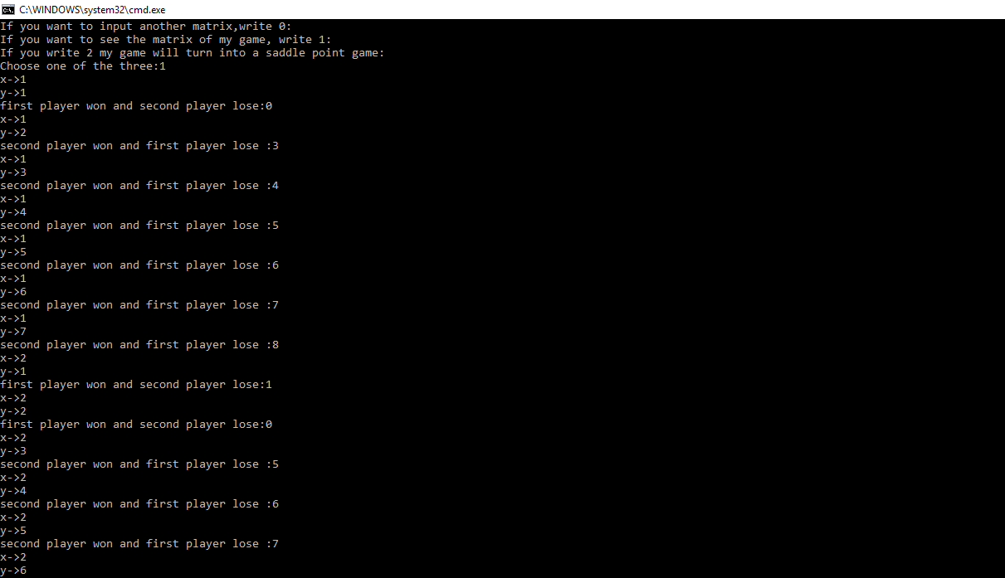

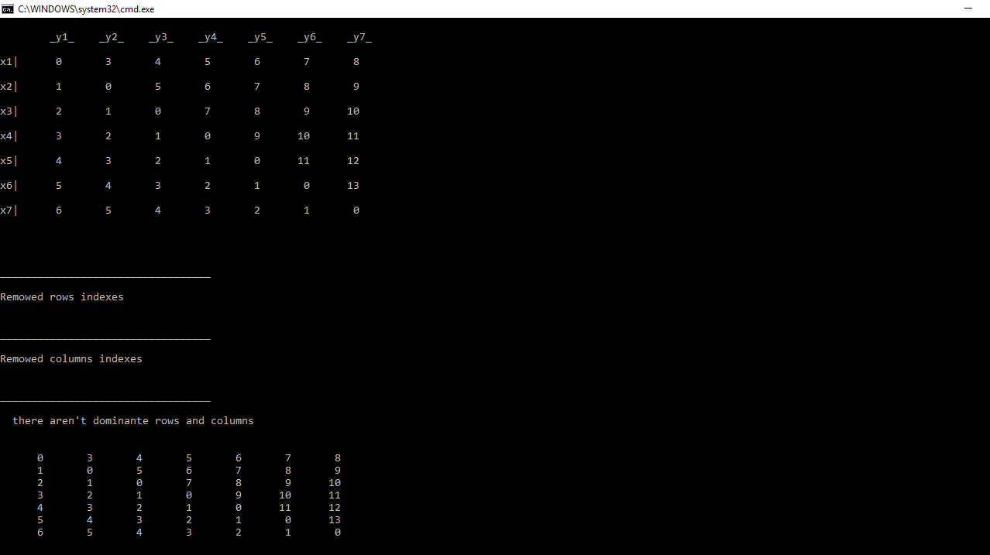

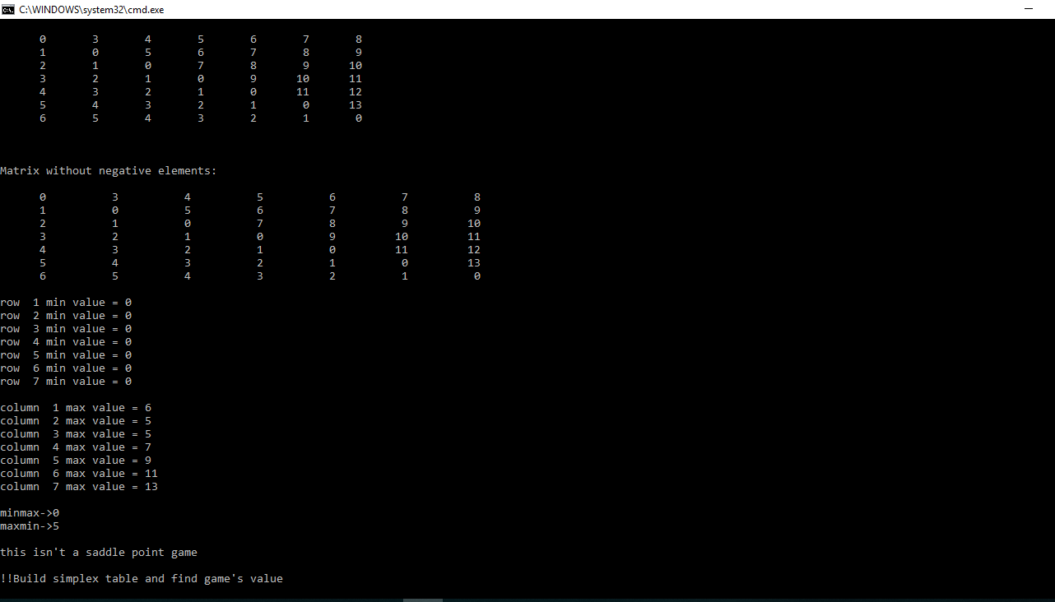

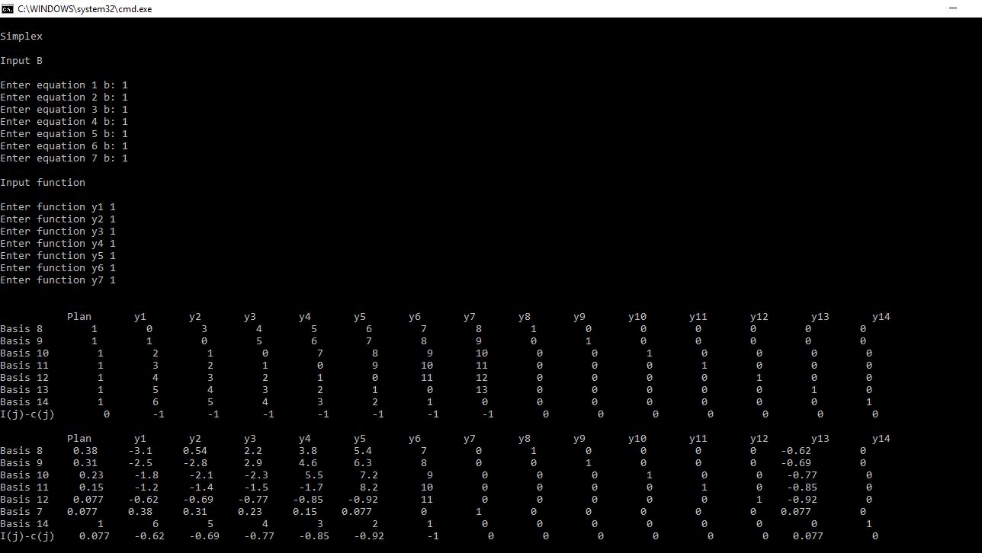

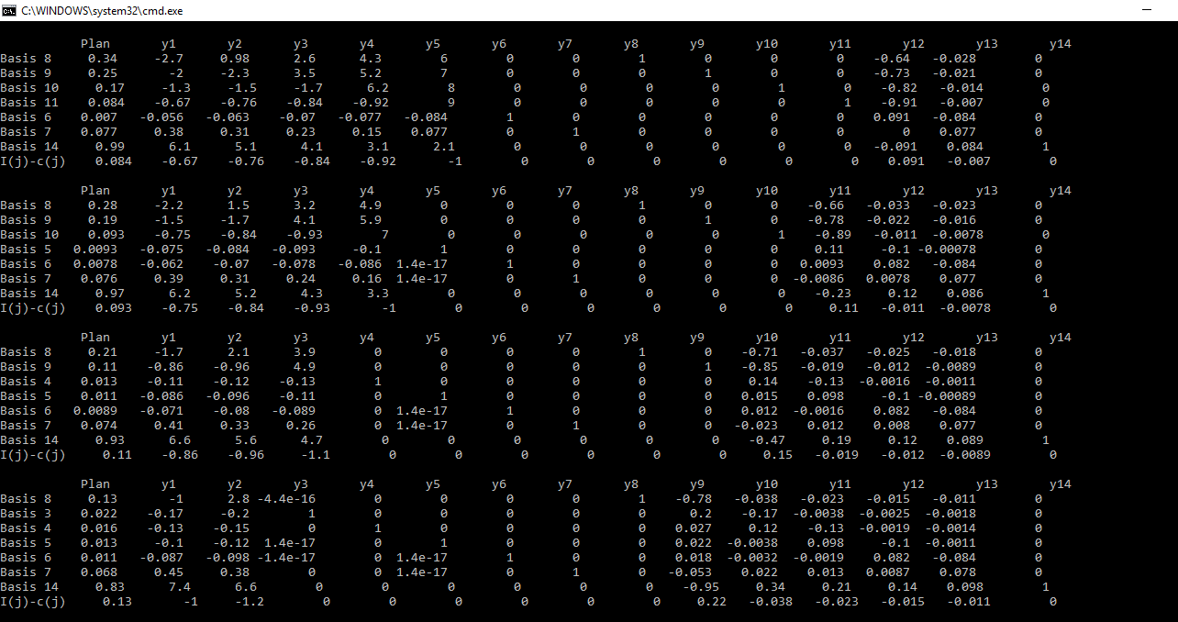

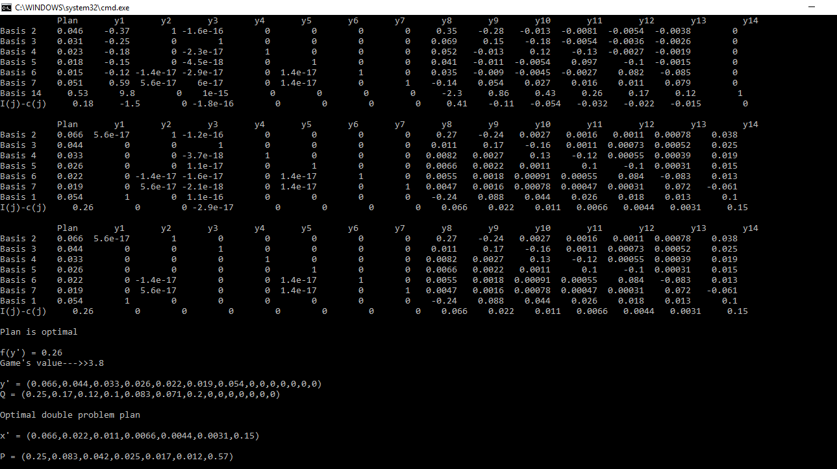

# **Լուծման թվային արժեքները**

### **Առաջին խաղացողի ստրատեգիաների հավանականությունները**

1 = 70/1063, 2 = 70/3189, 3 = 35/3189, 4 = 7/1063, 5 = 14/3189, 6 = 10/3189, 7 = 160/1063

Խաղի արժեքը ` =1063/280 և

1063/280*70/1063 = 1/4

= 1063/280*70/3189 = 1/12

= 1063/280*35/3189 = 1/24

1063/280*7/1063 = 1/40

= 1063/280*14/3189 = 1/60

= 1063/280*10/3189 = 1/84

= 1063/280*160/1063 = 4/7

Առաջին խաղացողի օպտիմալ խառը ստրատեգիաները կլինեն՝

P = (1/4; 1/12; 1/24; 1/40; 1/60; 1/84; 4/7) :

### **Երկրորդ խաղացողի ստրատեգիաների հավանականությունները**

Խաղի արժեքը` =1063/280

=

1= 57/1063, 2 = 70/1063, 3 = 140/3189, 4 = 35/1063, 5 = 28/1063, 6 = 70/3189, 7 = 20/1063

= 1063/280*57/1063 = 57/280

= 1063/280*70/1063 = 1/4

= 1063/280*140/3189 = 1/6

= 1063/280*35/1063 = 1/8

= 1063/280*28/1063 = 1/10

= 1063/280*70/3189 = 1/12

= 1063/280*20/1063 = 1/14

Երկրորդ խաղացողի օպտիմալ խառը ստրատեգիաները կլինեն՝

Q = (57/280; 1/4; 1/6; 1/8; 1/10; 1/12; 1/14) :

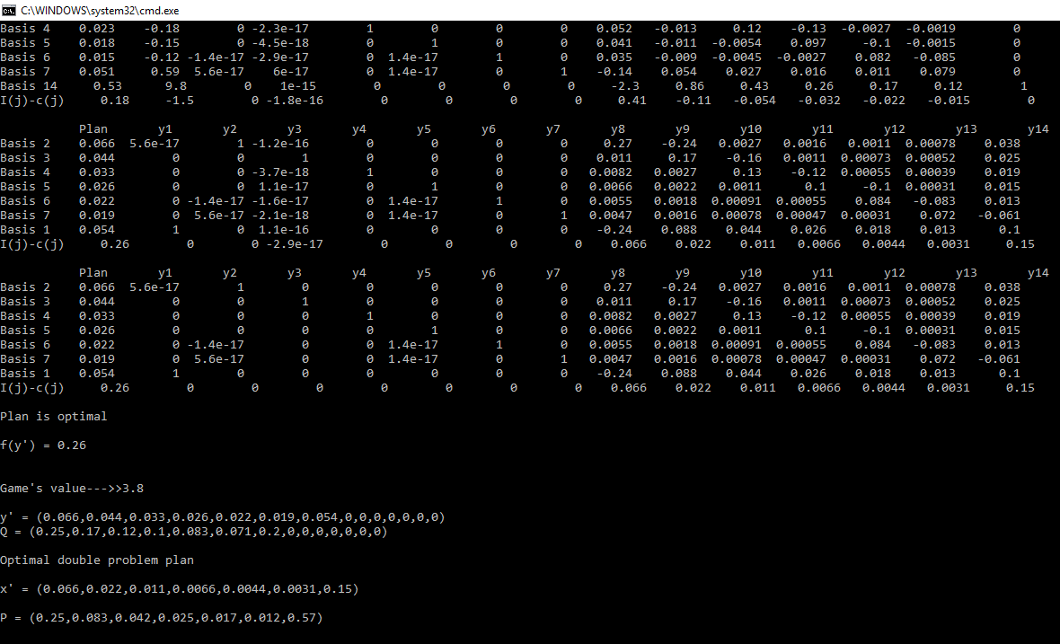Այսպիսով ունենալով խաղի արժեքը,որը այս դեպքում հավասար է՝ $v$ =3.796 կարող ենք որոշել,թե խաղացողները ինչ հավանականությամբ կարող են կիրառել իրենց ստրատեգիաները:

# **Արդյունքների մեկնաբանությունը**

Խնդիրը սիմպլեքս մեթոդով լուծելուց հետո օգտագործելով խնդրի վերջին իտերացիան գտել եմ երկակի խնդրի օպտիմալ պլանը՝

1 = 70/1063, 2 = 70/3189, 3 = 35/3189, 4 = 7/1063, 5 = 14/3189, 6 = 10/3189, 7 = 160/1063

= 1*70/1063+1*70/3189+1*35/3189+1*7/1063+1*14/3189+1*10/3189+1*160/1063 = 280/1063

Խաղի արժեքը կլինի $v=\frac{1}{I(y)}=\frac{1}{\overline{I}(x)}=\frac{1063}{280}=3,796$:

Ստանալով խաղի արժեքը $v$ ` =3.796 , գտել եմ առաջին և երկրորդ խաղացողի ստրատեգիաների հավանականությունները, որոնք առաջին և երկրորդ խաղացողների օպտիմալ խառը ստրատեգիաներն են :

Առաջին խաղացողի օպտիմալ խառը ստրատեգիաներն են՝ P = (1/4; 1/12; 1/24; 1/40; 1/60; 1/84; 4/7):

Երկրորդ խաղացողի օպտիմալ խառը ստրատեգիաներն են ՝ Q = (57/280; 1/4; 1/6; 1/8; 1/10; 1/12; 1/14):

Խաղի արժեքը իրենից ներկայացնում է այն միավորը ,որ մի խաղացողը պետք է վճարի մյուսին, իր պարտության դեպքում:

Խաղի մատրիցը սա է՝

|  |  |  |  |  |  |  |  |
| --- | --- | --- | --- | --- | --- | --- | --- |
| Խաղացողներ | B1 | B2 | B3 | B4 | B5 | B6 | B7 |
| A1 | 0 | 3 | 4 | 5 | 6 | 7 | 8 |
| A2 | 1 | 0 | 5 | 6 | 7 | 8 | 9 |
| A3 | 2 | 1 | 0 | 7 | 8 | 9 | 10 |
| A4 | 3 | 2 | 1 | 0 | 9 | 10 | 11 |
| A5 | 4 | 3 | 2 | 1 | 0 | 11 | 12 |
| A6 | 5 | 4 | 3 | 2 | 1 | 0 | 13 |
| A7 | 6 | 5 | 4 | 3 | 2 | 1 | 0 |

Այսպիսով մենք կարող ենք իմանալ ,որ ստրատեգիան ինչ հավանականությամբ կիրառել:

Առաջին խաղացողը ձգտում է ստանալ առավելագույն շահում, ապա հաճախ պետք է ընտրի իր այն ստրատեգիան, որի հավանականությունը ամենամեծն է՝ = 4/7 , և քանի որ երկրորդ խաղացողը պետք է նվազագույնի հասցնի առաջինի շահումը, ապա նորից հաճախ պետք է ընտրի այն ստրատեգիան, որի հավանականությունը ամենամեծն է՝ = 57/280:

Խնդրի մատրիցում, եթե երկրորդ խաղացողի շահումները ներկայացնենք բացասական, որպես առաջին խաղացողի պարտություն: Այսինքն խաղը ներկայացնենք առաջին խաղացողի դիրքից , ապա կստանամ թամբի կետով խաղ, որտեղ օպտիմալ ստրատեգիաներն են՝ $x_{7}$-ը և $y_{7}$-ը : Հետևաբար 0-ն այն թիվն է , որը պետք է ընտրի առաջին խաղացողը, որ ստանա առվելագույն շահում և ընտրի երկրորդ խաղացողը, որ իր կորուստը լինի մինիմալ:

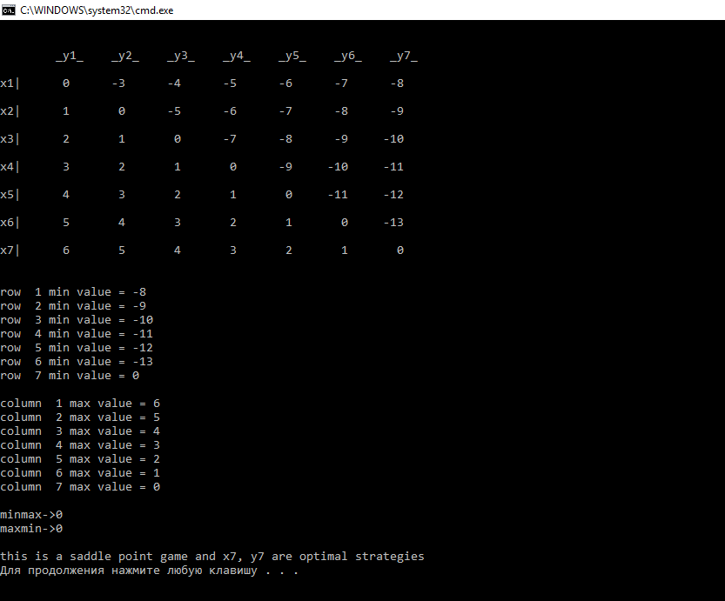

# **Օգտագործված գրականության ցանկ**

1. Ա. Ղ. Մարգարյան,Մ.Վ. Մարկոսյան,Ս.Ա. Մանուկյան Համակարգային վերլուծություն և գործողությունների հետազոտում առարկայի դասախոսությունների ձեռնարկ, Երևան, 2013:
2. Воробев Н.Н. Теория игр,М. Наука,1985

# **Հավելված**

#include<iostream>

#include<iomanip>

using namespace std;

#define MAX_ROWS 11// amenashaty qani tox karox e linel

#define MAX_COLS 33//amenashaty qani syun karox e linel

int rows; //anhavasarumneri qanaky

int cols; //popoxakanneri qanaky

int bas[MAX_ROWS]; // // yuraqanchyur havasarman bazisayin popoxakannery

double mat[MAX_ROWS][MAX_COLS];/* matric vory arajin sharqum parunakum e amboxj funkciayi gorcakicnery yev hajordox havasarumneri gorcakicnery */

bool InputSize(); /* funkcia vory talis e havasarumneri gorcakicnery ev gtnum e bazisayin popoxakannery */

void InputMatrix();// havasarumneri e popoxakanneri nermucum

void InputFunction(); //// funkciayi gorcakicneri nermucum

void SetIndexString(); // // indexayin toxi arjeqi hashvark

void Show(); // axyusakneri karuucum

bool CheckIsComp(); // optimalutyan stugum

int FindMasterCol(); // uxekcox syan hamary

void ShowResult();//xaxi arjeq optimal lucum

int FindRow(int col); // uxekcox toxi hamari voroshum

void Gauss(int col, int row); // Gaussi metod

int N;//verjnakan matrici toxeri qanaky

int M;//verjnakan matrici sjuneri qanaky

double** mmat;//verjnakan matric

double minmin = 0;//ete matricy bacasakan tarrer uni amenapoqr tarn e

double** NewMatr;//derevs bacasakan tarrerov matricy

double minmax(double min[], int m);

double maxmin(double max[], int n);

double minmaxi(double min[], int m);

double maxmini(double max[], int n);

int main()

{

int wish;

cout << "If you want to input another matrix,write 0:\n";

cout << "If you want to see the matrix of my game, write 1:\n";

cout << "If you write 2 my game will turn into a saddle point game:\n";

cout << "Choose one of the three:";

cin >> wish;

int row = 7, column = 7;

double** matrix = new double*[row];

int* x = new int[row];

int* y = new int[column];

if (wish == 1)

{

int won_lost = 0;

for (int i = 0; i < row; i++)

{

x[i] = i + 1;

for (int j = 0; j < column; j++)

{

y[j] = j + 1;

if (x[i] >= y[j])

{

won_lost = x[i] - y[j];

cout << "x->" << x[i] << endl;

cout << "y->" << y[j] << endl;

cout << "first player won and second player lose:" << won_lost << endl;

}

else if (x[i] < y[j])

{

won_lost = (x[i] + y[j]);

cout << "x->" << x[i] << endl;

cout << "y->" << y[j] << endl;

cout << "second player won and first player lose :" << won_lost << endl;

}

}

}

cout << "\n" << endl;

for (int i = 0; i < row; i++)

{

cout << "\t_y" << i + 1 << "_";

matrix[i] = new double[column];

}

cout << endl;

cout << endl;

for (int i = 0; i < row; i++)

{

cout << "x" << i + 1 << "|";

for (int j = 0; j < column; j++)

{

if (x[i] >= y[j])

{

matrix[i][j] = x[i] - y[j];

}

else if (x[i] < y[j])

{

matrix[i][j] = (x[i] + y[j]);

}

cout << setw(7) << matrix[i][j] << " ";

}

cout << endl;

cout << endl;

}

}

else if (wish == 0)

{

cout << "row=";

cin >> row;

cout << "column=";

cin >> column;

for (int i = 0; i < row; i++)

{

matrix[i] = new double[column];

}

cout << endl;

cout << endl;

for (int i = 0; i < row; i++)

{

for (int j = 0; j < column; j++)

{

cout << "matrix[" << i + 1 << "]" << "[" << j + 1 << "]=";

cin >> matrix[i][j];

}

}

cout << endl;

for (int i = 0; i < row; i++)

{

for (int j = 0; j < column; j++)

{

cout << matrix[i][j] << " ";

}cout << endl;

}

}

else if (wish == 2)

{

int won_lost = 0, wish;

for (int i = 0; i < row; i++)

{

x[i] = i + 1;

for (int j = 0; j < column; j++)

{

y[j] = j + 1;

if (x[i] >= y[j])

{

won_lost = x[i] - y[j];

cout << "x->" << x[i] << endl;

cout << "y->" << y[j] << endl;

cout << "first player won :" << won_lost << endl;

}

else if (x[i] < y[j])

{

won_lost = -(x[i] + y[j]);

cout << "x->" << x[i] << endl;

cout << "y->" << y[j] << endl;

cout << "first player lose :" << won_lost << endl;

}

}

}

cout << "\n" << endl;

for (int i = 0; i < row; i++)

{

cout << "\t_y" << i + 1 << "_";

matrix[i] = new double[column];

}

cout << endl;

cout << endl;

for (int i = 0; i < row; i++)

{

cout << "x" << i + 1 << "|";

for (int j = 0; j < column; j++)

{

if (x[i] >= y[j])

{

matrix[i][j] = x[i] - y[j];

}

else if (x[i] < y[j])

{

matrix[i][j] = -(x[i] + y[j]);

}

cout << setw(7) << matrix[i][j] << " ";

}

cout << endl;

cout << endl;

}

}

else

{

cout << "<<<< There is no such option! >>>>";

}

cout << endl;

//////gerishxox toxeri ev syuneri voroshum

double* domrow = new double[row];

double* domcol = new double[column];

for (int i = 0; i < row; i++)

{

for (int k = 0; k < row; k++) {

int count = 0;

for (int j = 0; j < column; j++)

{

if (i != k && matrix[i][j] >= matrix[k][j]) {

count++;

if (count == column)

{

domrow[i] = k;

}

}

}

}

}

cout << endl;

int countt = 0;

for (int i = 0; i < row; i++) {

for (int j = i + 1; j < row - 1; j++)

{

if (domrow[i] == domrow[j] && domrow[i] >= 0)

{

countt++;

}

}

}

//gerishxox syuni voroshum

for (int j = 0; j < column; j++)

{

for (int l = 0; l < column; l++) {

int count = 0;

for (int i = 0; i < row; i++)

{

if (j != l && matrix[i][j] <= matrix[i][l]) {

count++;

if (count == row)

{

domcol[l] = l;

}

}

}

}

}

cout << endl;

int counts = 0;

for (int i = 0; i < column; i++) {

for (int j = i + 1; j < column - 1; j++)

{

if (domcol[i] == domcol[j] && domcol[i] >= 0)

{

counts++;

}

}

}

int n1 = row - countt;

int m1 = column - counts;

double* RepDomRow = new double[n1];

int hashvich = 0;

RepDomRow[0] = domrow[0];

for (int i = 1, l = 1; i < row, l < n1; i++) {

if (domrow[i] < 0) {

RepDomRow[l] = domrow[i];

l++;

}

hashvich = 0;

for (int j = 0; j < l; j++)

{

if (domrow[i] >= 0 && domrow[i] != RepDomRow[j])

{

hashvich++;

if (hashvich == l) {

RepDomRow[l] = domrow[i];

l++;

}

}

}

}

cout << "__________________________________" << endl;

cout << endl;

int countrw = 0;

cout << "Remowed rows indexes" << endl;

for (int l = 0; l < n1; l++) {

if (RepDomRow[l] >= 0) {

countrw++;

cout << RepDomRow[l] << ",";

}

}

cout << endl;

cout << endl;

cout << "__________________________________" << endl;

cout << endl;

double* RepDomCol = new double[m1];

RepDomCol[0] = domcol[0];

hashvich = 0;

for (int i = 1, k = 1; i < column, k < m1; i++) {

if (domcol[i] < 0) {

RepDomCol[k] = domcol[i];

k++;

}

hashvich = 0;

for (int j = 0; j < k; j++)

{

if (domcol[i] >= 0 && domcol[i] != RepDomCol[j])

{

hashvich++;

if ((hashvich = k) && (j == k - 1)) {

RepDomCol[k] = domcol[i];

k++;

}

}

}

}

int countcl = 0;

cout << "Remowed columns indexes" << endl;

for (int k = 0; k < m1; k++) {

if (RepDomCol[k] >= 0) {

countcl++;

cout << RepDomCol[k] << ",";

}

}

cout << endl;

cout << endl;

cout << "__________________________________" << endl;

cout << endl;

N = row - countrw;

M = column - countcl;

if (N == row && M == column)

{

cout << " there aren't dominante rows and columns" << endl;

}

else

{

double* dr = new double[row];

for (int j = 0; j < row; j++)

{

dr[j] = j;

}

cout << "Dominant Rows\n";

cout << endl;

for (int i = 0; i < row; i++)

{

bool buf = false;

for (int j = 0; j < row; j++)

{

if (dr[i] == RepDomRow[j]) {

buf = true; break;

}

}

if (!buf) {

cout << dr[i] << " ";

}

}

cout << endl;

cout << "__________________________________" << endl;

cout << endl;

double* dc = new double[column];

for (int i = 0; i < column; i++)

{

dc[i] = i;

}

cout << "Dominant Columns\n";

for (int i = 0; i < column; i++)

{

bool buf = false;

for (int j = 0; j < column; j++)

{

if (dc[i] == RepDomCol[j]) {

buf = true; break;

}

}

if (!buf) {

cout << dc[i] << " ";

}

}

cout << endl;

cout << "__________________________________" << endl;

}

double** NewMatrix = new double*[N];

for (int i = 0; i < N; ++i) {

NewMatrix[i] = new double[column];

}

int hashvich1 = 0;

int hashvich2 = 0;

for (int j = 0, J = 0; j < column, J < column; j++, J++)

{

for (int I = 0, i = 0; I < N, i < row; i++)

{

for (int k = 0; k < n1; k++) {

if (i != RepDomRow[k]) {

hashvich1++;

if (k == (n1 - 1))

{

if (hashvich1 == n1)

{

NewMatrix[I][J] = matrix[i][j];

I++;

k = 0;

hashvich1 = 0;

}

else {

hashvich1 = 0;

}

}

}

}

}

}

cout << endl;

NewMatr = new double*[N];

for (int i = 0; i < N; ++i) {

NewMatr[i] = new double[M];

}

for (int I = 0, i = 0; I < N, i < N; I++, i++)

{

for (int j = 0, J = 0; j < column, J < M; j++)

{

for (int k = 0; k < m1; k++) {

if (j != RepDomCol[k]) {

hashvich2++;

if (hashvich2 == m1)

{

NewMatr[I][J] = NewMatrix[i][j];

J++;

k = 0;

hashvich2 = 0;

}

if (k == m1 - 1 && hashvich2 != m1) {

hashvich2 = 0;

}

}

}

}

}

cout << endl;

for (int i = 0; i < N; i++)

{

for (int j = 0; j < M; j++)

{

cout << setw(N) << NewMatr[i][j] << "\t";

}

cout << endl;

}

cout << endl;

for (int i = 0; i < N; i++)

{

for (int j = 0; j < M; j++)

{

if (NewMatr[i][j] < minmin)

{

minmin = NewMatr[i][j];

}

}

}

cout << "\n" << endl;

mmat = new double*[N];

for (int i = 0; i < N; i++)

{

mmat[i] = new double[M];

}

/////bacasakan tarreri heracum

for (int i = 0; i < N; i++)

{

for (int j = 0; j < M; j++)

{

if (NewMatr[i][j] < 0 || NewMatr[i][j] >= 0)

{

mmat[i][j] = NewMatr[i][j] - minmin;

}

else

{

mmat[i][j] = NewMatr[i][j];

}

}

}

cout << "Matrix without negative elements:\n\n";

////matrici artacum

for (int i = 0; i < N; i++)

{

for (int j = 0; j < M; j++)

{

cout << setw(N) << mmat[i][j] << " ";

}

cout << endl;

}

cout << endl;

double *max = new double[M];

double *min = new double[N];

for (int i = 0; i < N; i++)

{

min[i] = mmat[i][0];

for (int j = 0; j < M; j++)

if (mmat[i][j] < min[i])

min[i] = mmat[i][j];

cout << "row " << i + 1 << " min value = " << min[i] << endl;

}

cout << endl;

for (int j = 0; j < M; j++)

{

max[j] = mmat[0][j];

for (int i = 0; i < N; i++)

if (mmat[i][j] > max[j])

max[j] = mmat[i][j];

cout << "column " << j + 1 << " max value = " << max[j] << endl;

}

cout << endl;

double r1, r2;

int ind1, ind2;

r1 = minmax(min, N);

r2 = maxmin(max, M);

ind1 = minmaxi(min, N);

ind2 = maxmini(max, M);

cout << "minmax->" << r1 << endl;

cout << "maxmin->" << r2 << "\n" << endl;

if (r1 == r2)

{

cout << "this is a saddle point game and x" << ind1 + 1 << ", y" << ind2 + 1 << " are optimal strategies" <<endl;

}

else

{

cout << "this isn't a saddle point game" << "\n" << endl;

cout << "!!Build simplex table and find game's value" << endl;

}

cout << endl;

if (wish == 0 || wish == 1)

{

cout << "Simplex\n\n";

cout << "Input B\n\n";

if (!InputSize())

{

cout << "Invalid sizes!";

cin.get();

return 0;

}

InputMatrix();

InputFunction();

SetIndexString();

Show();

while (true)

{

if (!CheckIsComp())

{

cout << endl << "No optimal plan!";

break;

}

int col = FindMasterCol();

if (!col)

{

cout << endl << endl << "Plan is optimal";

ShowResult();

break;

}

int row = FindRow(col);

Gauss(col, row);

Show();

};

cin.get();

cin.get();

}

delete[] x;delete[] y;

delete[] max;delete[] min;

delete[] domcol;delete[] domrow;

delete[] RepDomCol;delete[] RepDomRow;

for (int i = 0; i < row; i++)

delete[] matrix[i];

delete[] matrix;

for (int I = 0; I < N; I++)

delete[] matrix[I];

delete[] matrix;

for (int i = 0; i < N; i++)

delete[] NewMatr[i];

delete[] NewMatr;

for (int i = 0; i < N; i++)

delete[] mat[i];

delete[] mat;

return 0;

}

double minmax(double min[], int m)

{

double minmax = min[0];

int i;

for (i = 0; i < m; i++)

if (min[i] > minmax)

minmax = min[i];

return minmax;

}

double maxmin(double max[], int n)

{

double maxmin = max[0];

int j;

for (j = 0; j < n; j++)

if (max[j] < maxmin)

maxmin = max[j];

return maxmin;

}

double minmaxi(double min[], int m)

{

double minmax = min[0];

int l = 0;

for (int i = 0; i < m; i++)

{

if (min[i] > minmax)

{

minmax = min[i];

l = i;

}

}

return l;

}

double maxmini(double max[], int n)

{

double maxmin = max[0];

int k = 0;

for (int j = 0; j < n; j++)

{

if (max[j] < maxmin)

{

maxmin = max[j];

k = j;

}

}

return k;

}

bool InputSize()

{

int c = MAX_ROWS - 2;

rows=N;

if (rows > c)

return false;

c = MAX_COLS - 2 - c;

cols=M;

return cols <= c;

}

void InputMatrix()

{

for (int s=0,i = 1; i <= rows; i++,s++)

{

for (int p=0,j = 2; j <= cols + 2; j++,p++)

{

if (j == cols + 2)

{

cout << "Enter equation " << i << " b: ";

cin >> mat[i][cols + 2 + rows];

mat[i][cols + i + 1] = 1;

bas[i] = cols + i;

}

else

{

mat[i][j] = mmat[s][p];

//cout << "Enter equation " << i << " y" << j - 1 << ": " << mat[i][j] << endl;;

}

}

}

cols += rows;

for (int i = 1; i <= rows; i++)

mat[i][1] = mat[i][cols + 2];

}

void InputFunction()

{

cout << endl;

cout << "Input function\n\n";

for (int j = 2; j <= cols + 1 - rows; j++)

{

cout << "Enter function y" << j - 1 << " ";

cin >> mat[0][j];

}

}

void SetBasis()

{

for (int i = 1; i <= rows; i++)

{

bas[i] = ++cols;

mat[i][bas[i] + 1] = 1;

}

}

void SetIndexString()

{

mat[rows + 1][1] = 0;

for (int i = 1; i <= rows; i++)

mat[rows + 1][1] = mat[rows + 1][1] + mat[i][1] * mat[0][bas[i] + 1];

for (int j = 2; j <= cols + 1; j++)

mat[rows + 1][j] = 0;

for (int j = 2; j <= cols + 1; j++)

{

for (int i = 1; i <= rows; i++)

mat[rows + 1][j] = mat[rows + 1][j] + mat[i][j] * mat[0][bas[i] + 1];

mat[rows + 1][j] = mat[rows + 1][j] - mat[0][j];

}

}

void Show()

{

cout << endl;

for (int i = 0; i <= rows + 1; i++)

{

if (!i)

cout << endl << " ";

else if (i == rows + 1)

cout << endl << "I(j)-c(j) ";

else

cout << endl << "Basis " << bas[i] << " ";

for (int j = 1; j <= cols + 1; j++)

{

if (i == 0)

{

if (j == 1)

{

cout << setw(14) << "Plan";

}

else

{

cout << setw(8) << "y" << j - 1;

}

}

else

{

cout << setw(8) << setprecision(2) << mat[i][j] << " ";

}

}

}

}

bool CheckIsComp()

{

for (int j = 2; j <= cols + 1; j++)

{

if (mat[rows + 1][j] < 0)

{

bool is = false;

for (int i = 1; i <= rows; i++)

is |= mat[i][j] >= 0;

if (!is)

return false;

}

}

return true;

}

int FindMasterCol()

{

int col;

int count = 0;

for (int i = 1; i <= cols; i++)

if (mat[rows + 1][i + 1] >= 0)

count++;

if (count == cols)

return 0;

double min = 0;

for (int i = 1; i <= cols; i++)

if (mat[rows + 1][i + 1] <= min)

{

min = mat[rows + 1][i + 1];

col = i;

}

return col;

}

void ShowResult()

{

cout <<"\n"<< endl;

cout << "f(y') = " << mat[rows + 1][1];

cout << endl;

double v = 1 / mat[rows + 1][1];

double V=v+minmin;

if (!minmin)

{

cout << "Game's value--->>" << v;

cout << endl;

}

else

{

cout << "Game's value without M--->>" << V;

cout<<endl;

}

cout << endl << "y' = (";

for (int i = 1; i <= cols; i++)

{

if (mat[i][1] == mat[rows + 1][1])

mat[i][1] = 0;

cout << mat[i][1];

if (i != cols)

cout << ',';

}cout << ")";

if (!minmin)

{

cout << endl << "Q = (";

for (int i = 1; i <= cols; i++)

{

if (mat[i][1] == mat[rows + 1][1])

mat[i][1] = 0;

cout << mat[i][1] * v;

if (i != cols)

cout << ',';

}cout << ")";

}

else

{

cout << endl << "Q = (";

for (int i = 1; i <= cols; i++)

{

if (mat[i][1] == mat[rows + 1][1])

mat[i][1] = 0;

cout << mat[i][1] * V;

if (i != cols)

cout << ',';

}cout << ")";

cout << endl;

}

cout <<"\n"<< endl;

cout << "Optimal double problem plan\n";

int colm = cols - (cols / 2) + 1;

cout << endl << "x' = (";

for (int j = 1; j <= rows; j++)

{

cout << mat[colm][colm + j];

if (j != rows)

cout << ',';

}cout << ")";

cout << endl;

if (!minmin)

{

cout << endl << "P = (";

for (int j = 1; j <= rows; j++)

{

cout << mat[colm][colm + j] * v;

if (j != rows)

cout << ',';

}cout << ")";

cout << endl;

}

else

{

cout << endl << "P = (";

for (int j = 1; j <= rows; j++)

{

cout << mat[colm][colm + j] * V;

if (j != rows)

cout << ',';

}cout << ")";

cout << endl;

}

}

int FindRow(int col)

{

bool ok = false;

int row;

double min_row;

for (int i = 1; i <= rows; i++)

if (mat[i][col + 1] > 0)

{

ok = true;

min_row = mat[i][1] / mat[i][col + 1];

row = i;

break;

}

if (!ok)

return 0;

for (int i = 1; i <= rows; i++)

{

if (mat[i][col + 1] > 0)

{

double a = mat[i][1] / mat[i][col + 1];

if (a < min_row)

{

min_row = a; row = i;

}

}

}

return row;

}

void Gauss(int col, int row)

{

for (int i = row + 1; i <= rows + 1; i++)

{

double min_one = -1;

double mnog = min_one * mat[i][col + 1] / mat[row][col + 1];

for (int j = 1; j <= cols + 1; j++)

mat[i][j] = mat[i][j] + mat[row][j] * mnog;

}

for (int i = row - 1; i >= 1; i--)

{

double min_one(-1);

double mnog = min_one * mat[i][col + 1] / mat[row][col + 1];

for (int j = 1; j <= cols + 1; j++)

mat[i][j] = mat[i][j] + mat[row][j] * mnog;

}

double del = mat[row][col + 1];

for (int j = 1; j <= cols + 1; j++)

mat[row][j] = mat[row][j] / del;

bas[row] = col;

}

1. Воробев Н.Н. Теория игр,М. Наука,1985
2. Воробев Н.Н. Теория игр,М. Наука,1985
3. Воробев Н.Н. Теория игр,М. Наука,1985
4. Воробев Н.Н. Теория игр,М. Наука,1985
5. Ա. Ղ. Մարգարյան,Մ.Վ. Մարկոսյան,Ս.Ա. Մանուկյան Համակարգային վերլուծություն և գործողությունների հետազոտում առարկայի դասախոսությունների ձեռնարկ, Երևան, 2013:
6. Ա. Ղ. Մարգարյան,Մ.Վ. Մարկոսյան,Ս.Ա. Մանուկյան Համակարգային վերլուծություն և գործողությունների հետազոտում առարկայի դասախոսությունների ձեռնարկ, Երևան, 2013:
7. Ա. Ղ. Մարգարյան,Մ.Վ. Մարկոսյան,Ս.Ա. Մանուկյան Համակարգային վերլուծություն և գործողությունների հետազոտում առարկայի դասախոսությունների ձեռնարկ, Երևան, 2013: